Муниципальное автономное дошкольное образовательное учреждение
«Детский сад № 103» г. Перми

Консультацию для родителей
Подготовила воспитатель 1 категории
Притула Тамара Кристофоровна

ЭКОЛОГИЧЕСКОЕ ВОСПИТАНИЕ ДОШКОЛЬНИКОВ
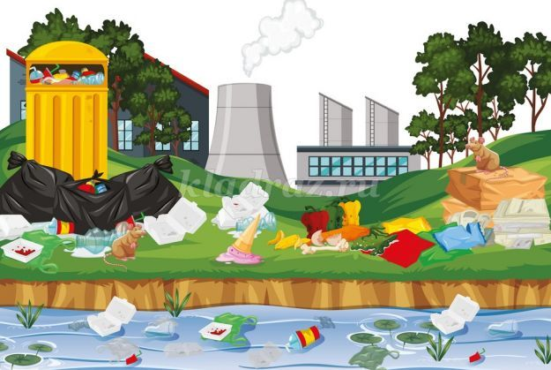 | В экологическом воспитании дошкольников основной упор делается на том, что именно человек ответственен за катастрофическое в последнее время загрязнение природы, вымирание многих видов животных.
Дошкольный возраст – самое подходящее время для формирования у ребенка основ восприятия мира. Именно в этот период происходит усиленное физическое и умственное развитие, интенсивно формируются различные способности, закладывается основа черт характера и моральных качеств личности. В дошкольном возрасте у ребенка происходит формирование самых глубоких и важных человеческих чувств. Дошкольное детство - ответственный период для формирования основ правильного отношения к окружающему миру. Именно в дошкольном детстве закладываются основы личности и в том числе позитивное отношение к природе, окружающему миру.
С ранних лет своей жизни ребенок начинает осмысленно познавать и анализировать окружающий его мир, формировать определенное мнение и отношение к людям. В дошкольном возрасте формируются экологические позиции, которые помогают малышу в дальнейшем определить свое отношение к природе, сопереживание ей и принятие активных действий в решении большинства экологических проблем, которыми сейчас богат наш мир. Впитывая как губка, ребенок получает знания от близких ему людей и развивается, учится правильно вести себя в природе, начинает осознавать, что можно делать, а что – нельзя.
Экология – это то, что окружает каждого из нас. Мы обязаны научить детей любить и уважать природу, защищать её, но прежде мы сами должны научиться любить её. Чтобы научиться любить и беречь свой дом, надо узнать его.
Еще никогда так остро не стояла угроза экологического кризиса, как сегодня. На планете с пугающей стремительностью исчезают различные виды уникальных животных и растений. С каждым днем все больше загрязняется окружающая среда. Одна из главнейших задач человечества - рационально использовать природные ресурсы не только в интересах человека, но и природы.
Решение этой проблемы возможно только при наличии экологического сознания у взрослых, готовности дошкольных педагогов осуществлять на практике экологическое воспитание детей, пропагандировать и вовлекать их в совместную работу. Детский сад является первым звеном системы непрерывного экологического образования.
ЗАДАЧИ ЭКОЛОГИЧЕСКОГО ОБРАЗОВАНИЯ
- Освоение ближайшего окружения, а также распространение детских интересов за его пределы, в соответствии с возрастом.
- Углубление, систематизация существующих у детей дошкольного возраста представлений о географии, экологии, естественных науках.
- Приобретение на основе собственного опыта определенных навыков, умения сравнивать результаты, делать соответствующие выводы.
- Формирование желания заботиться о живых и неживых объектах, местах, где обитаешь.
Экологическое образование ставит перед собой задачу дать дошкольникам понимание, что между всеми живыми организмами существует тесная связь. Они приспособлены к определенным природным условиям, существуют не обособленно, а образуют так называемые экосистемы (река, луг или болото). Ребенок не просто должен заучить, что нехорошо рубить деревья или уничтожать пчел. Он должен понимать, жизнь скольких организмов и существ связана с этим конкретным деревом, что случится с ними после порубки.

ФОРМЫ ЭКОЛОГИЧЕСКОГО ВОСПИТАНИЯ ДОШКОЛЬНИКОВ

Прогулки, экскурсии, опыты, художественная литература, тематические занятия, викторины, праздники.
Обычные прогулки на территории ДОУ можно превратить в экологические занятия. Важно использовать как можно больше интересных объектов. Это деревья, кустарники разных видов, форм, возраста, старые пни с лишайником и мхом, полянки с лекарственными травами, насекомыми, гнезда и скворечники. Здесь ребята могут наблюдать живую природу, делиться наблюдениями, играть. Именно прогулки знакомят со свойствами песка или глины, снега и воды, изменениями жизни растений и животных по мере изменения сезонов.
Одна из форм работы по экологическому воспитанию, которая вызывает живой интерес – экскурсии. Дети знакомятся с растительным и животным миром в условиях его обитания. Во время экскурсий у ребят развивается наблюдательность, они собирают различный материал для последующей работы и обсуждения в группе. Красота зимней, летней природы заставляет детей переживать, воспитывает эстетические чувства.
У ребят старших групп большой интерес вызывает проведение различных опытов. Они помогают установить причины и связи между отдельными явлениями, предметами. Поскольку они проводятся в процессе наблюдений и трудовой деятельности, это развивает мыслительные способности, наблюдательность, формирует детский познавательный интерес. Каждый опыт показывает причины того или иного явления, дети учатся самостоятельным выводам, суждениям.
На групповых занятиях часто используется известная художественная литература. Произведения А. Пушкина, Л. Толстого, М. Пришвина, других классиков способны глубоко задеть чувства малышей. При последующем общении они выражают восторг, сопереживание, задают вопросы о том, можно ли спасти героев, жалеют их.
С малышами проводят тематические занятия, на которых дети рисуют, лепят, слушают пение птиц, звуки леса в записи. Им всегда нравится заниматься различными поделками из природного материала, собранного собственноручно.
Одна из самых действенных форм работы, поскольку она затрагивает эмоциональную сферу, — праздники. Во время проведения развлекательных мероприятий дети слушают музыкальные произведения, сами включаются в действие, участвуя в танцах и пении, рассказывая стихи, отгадывая тематические загадки. Таким образом они вовлекаются в события, приходят к осмыслению экологических проблем, доступных детскому пониманию.
С ребятами постарше практикуются такие формы работы как викторины, конкурсы и кроссворды, различные интеллектуальные игры на темы природы родного края, о способах ее сохранения, птицах или подводном мире. Посредством подобных мероприятий дети интеллектуально развиваются, т.к. им приходится в процессе игры актуализировать свои представления о природных закономерностях и фактах.

СОЗДАНИЕ БЛАГОПРИЯТНОЙ ЭКОЛОГИЧЕСКОЙ СРЕДЫ

Одним из воспитательных аспектов, который принимает участие в формировании экологической культуры малышей – создание в ДОУ благоприятной экологической среды. Этот процесс подразумевает организацию такого пространства, где есть все необходимые условия для живой природы.
К наиболее популярным формам работы можно отнести офомление «живого уголка», уход за комнатными цветами, создание клумбы. Экологические проблемы получают сейчас большую актуальность. Дошкольное учреждение выполняет для общества важную функцию – помогает раскрыть перед подрастающим поколением красоту природы, научить ценить ее и оберегать.

